INFORME TECNICO
Sistema de componentes reutilizables
para Baquero Notes
Flutter + API Flask | Diseño, implementación y verificación
Autor: [COMPLETAR NOMBRE]
Asignatura / curso: [COMPLETAR]
Docente: [COMPLETAR]
Institución: [COMPLETAR]
Fecha: 23 de agosto de 2026

Resumen ejecutivo
Se reorganizó Baquero Notes como una aplicación Flutter conectada a una API Flask segura. La solución separa tokens, componentes, pantallas y acceso HTTP; incorpora un catálogo vivo de cuatro componentes reutilizables y resuelve de forma explícita carga, vacío y error en la pantalla de notas.
Resultado: El flujo de backend registro - crear - listar - actualizar - eliminar fue verificado sobre una base SQLite aislada. La interfaz quedó preparada para pruebas Flutter, pero el entorno de elaboración no incluía Flutter SDK; esta limitación se declara y no se presenta como una prueba ejecutada.

1. Inventario de API y pantallas
La API es la única fuente de datos del flujo nuevo. Los componentes visuales no conocen rutas, tokens JWT ni reglas de persistencia; las pantallas coordinan acciones y delegan las solicitudes a ApiService.

1.1 Endpoints disponibles
Tabla 1. Inventario de endpoints y cobertura de interfaz.
Método | Ruta | Propósito | Pantalla | Estado
POST | /api/auth/register | Registrar usuario y emitir tokens | RegisterPage | Consumido
POST | /api/auth/login | Autenticar y emitir tokens | LoginPage | Consumido
POST | /api/auth/refresh | Renovar token de acceso | Sin pantalla | Disponible
POST | /api/auth/logout | Revocar token | NotesPage | Consumido
GET | /api/notes | Listar notas paginadas | NotesPage | Consumido
POST | /api/notes | Crear nota | NoteEditorDialog | Consumido
GET | /api/notes/{id} | Consultar una nota | Sin pantalla dedicada | Disponible
PUT | /api/notes/{id} | Actualizar una nota | NoteEditorDialog | Consumido
DELETE | /api/notes/{id} | Eliminar una nota | Confirmación | Consumido
POST | /api/notes/export | Iniciar exportación asíncrona | Sin pantalla | Disponible
GET | /api/admin/users | Listar usuarios | Sin pantalla admin | Disponible
PATCH | /api/admin/users/{id}/role | Cambiar rol | Sin pantalla admin | Disponible

1.2 Inventario de pantallas
Tabla 2. Pantallas derivadas de los endpoints y sus estados.
Pantalla | Propósito | Endpoint | Componentes | Estados
LoginPage | Acceso | POST /auth/login | AppTextField, AppButton | carga y error
RegisterPage | Alta de cuenta | POST /auth/register | AppTextField, AppButton | carga y error
NotesPage | Listado y CRUD | GET/POST/PUT/DELETE /notes | NoteCard, StatePanel, AppButton | carga, vacío, listo, error
NoteEditorDialog | Crear/editar | POST/PUT /notes | AppTextField, AppButton | validación, guardando, error
ComponentCatalogPage | Documentar el sistema | Ninguno | Los cuatro componentes | variantes y estados

2. Sistema de tokens
Los valores primitivos viven en AppTheme; AppTokens expone nombres semánticos que describen intención. Los componentes consumen Theme.of(context) y AppTokens.of(context), evitando valores de color y espaciado dispersos.
Tabla 3. Tokens de color y contraste WCAG.
Primitivo | Semántico | Valor | Uso | Contraste
Indigo 700 | primary | #4338CA | Acción y foco | Blanco 7,90:1
Blanco | onPrimary / surface | #FFFFFF | Texto inverso / superficie | Primario 7,90:1
Indigo 100 | primarySoft | #E8E7FF | Foco y etiqueta suave | No usado solo como texto
Gris 25 | background | #F6F7FB | Fondo de aplicación | Texto 15,17:1
Azul tinta | text | #182033 | Texto principal | Fondo 15,17:1
Pizarra | textMuted | #59657A | Texto secundario | Blanco 5,89:1
Verde | success | #087A55 | Confirmación | Blanco 5,35:1
Ámbar | warning | #9A4D00 | Advertencia | Blanco 6,11:1
Rojo | error | #B42318 | Error y peligro | Blanco 6,57:1
Gris 300 | outline | #C8CFDC | Bordes | No transmite información solo
Tabla 4. Escalas de dimensión y tipografía.
Familia | Token | Escala
Espaciado | space1, 2, 3, 4, 6, 8, 12 | 4, 8, 12, 16, 24, 32, 48 px
Radios | radiusSm, Md, Lg | 10, 16, 24 px
Interacción | touchTarget | 48 px mínimo
Contenido | contentMaxWidth | 1040 px
Tipografía | display / headline / title / body / label | 36 / 28-22 / 20-16 / 16-14 / 15-13 px

3. Catálogo de componentes
Se aplicó la regla de las tres apariciones: los campos y botones aparecen en acceso, registro y editor; NoteCard representa cada elemento del listado; StatePanel concentra tres estados repetidos de consulta.
Tabla 5. Propósito, interfaz pública y estados del catálogo.
Componente | Propósito | Interfaz pública | Estados
AppButton | Acción uniforme y accesible | label, onPressed, icon, isLoading, variant, expand | primario, secundario, peligro, deshabilitado, carga
AppTextField | Entrada etiquetada | controller, label, hint, icon, validator, obscureText, maxLines, enabled | vacío, valor, error, deshabilitado
NoteCard | Presentar una nota | note, onEdit, onDelete | lectura, editable, eliminable, truncado
StatePanel | Explicar estado de consulta | type, title, message, actionLabel, onAction | carga, vacío, error

4. Pantalla ensamblada y estados
Flujo: LoginPage / RegisterPage -> ApiService -> NotesPage -> NoteEditorDialog.
Delegación: NoteCard solo emite onEdit y onDelete; NotesPage decide abrir diálogos y llamar a la API.
Recuperación: StatePanel ofrece reintento en error y creación en vacío; RefreshIndicator permite actualización manual.
Tabla 6. Máquina de estados de NotesPage.
Estado | Entrada | Representación | Salida
loading | Inicio o actualización | Indicador + texto Cargando tus notas | Espera o gesto de refrescar
empty | GET devuelve lista vacía | Icono + explicación + Crear primera nota | Abrir editor
error | Timeout, red o respuesta inválida | Icono + mensaje + Reintentar | Nueva solicitud GET
ready | GET devuelve elementos | Cuadrícula de NoteCard | Crear, editar, eliminar, refrescar

5. Evidencia visual
Las capturas provienen de app_preview.html, una vista de evidencia construida con los mismos tokens y reglas responsivas del código Flutter. Los datos son demostrativos; no se presentan como una ejecución del binario Flutter.
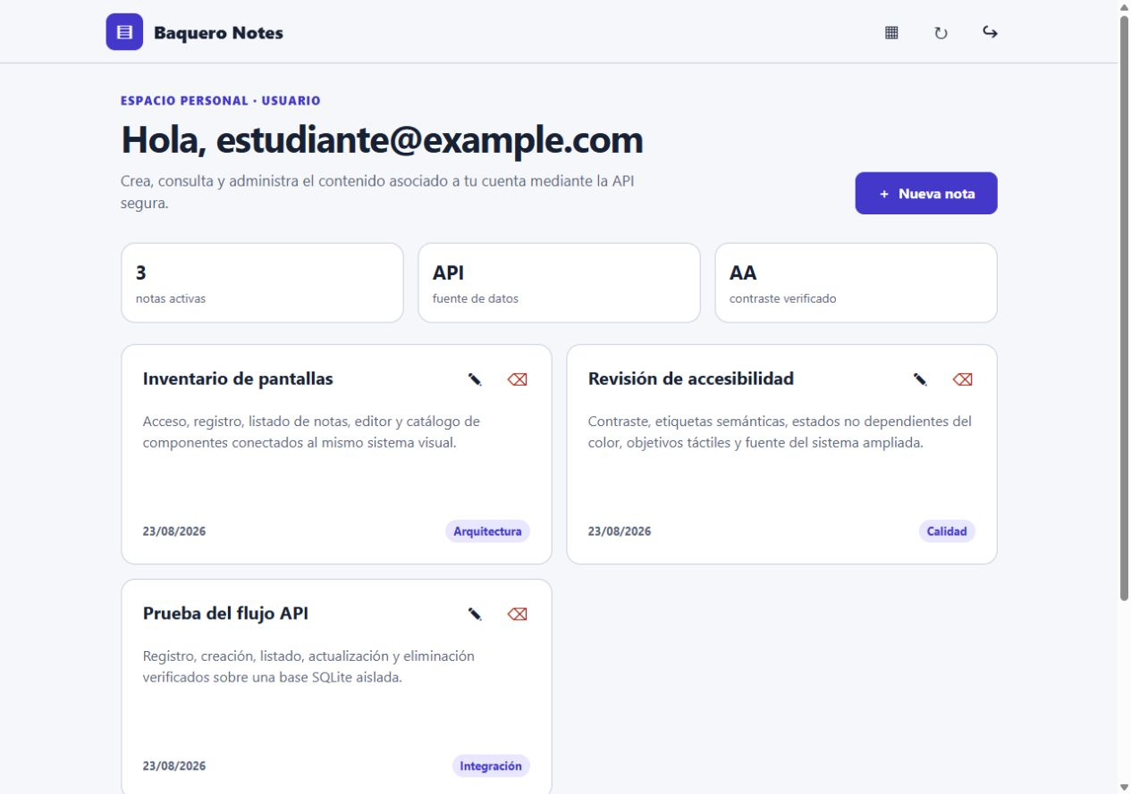
Figura 1. Pantalla ensamblada a 1280 px.
Lectura de escritorio: El ancho de 1280 px activa dos columnas de NoteCard, conserva el contenido en 1040 px y mantiene las acciones principales visibles.

5.1 Comparación móvil y fuente ampliada
390 px - fuente normal | 390 px - fuente al 150 %
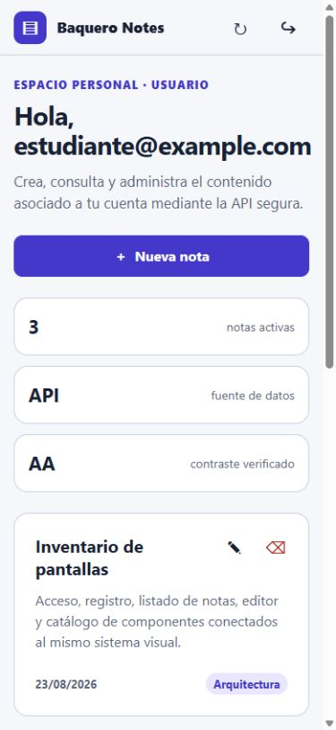 | 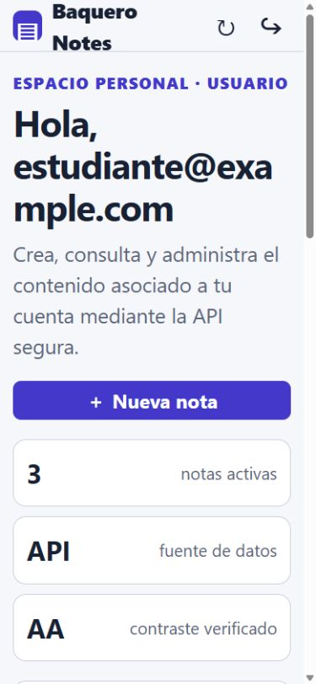
Figuras 2 y 3. Pantalla móvil normal y verificación con fuente del sistema ampliada.

6. Verificación de accesibilidad
Tabla 7. Matriz de verificación y resultados.
Criterio | Umbral | Evidencia | Resultado
Contraste de texto | AA >= 4,5:1 | 5,35:1 a 15,17:1 | Cumple
Objetivos táctiles | 48 x 48 px | touchTarget e IconButton | Cumple
Etiquetas | Nombre accesible | Semantics, labelText y Tooltip | Cumple por inspección
Color | No ser único medio | Icono + título + mensaje + acción | Cumple
Anchos | 1280 y 390 px | Capturas sin solapamiento | Cumple
Fuente ampliada | 150 % | Desbordamiento detectado y corregido con corte seguro | Cumple
Código Flutter | Prueba de widget | Pruebas preparadas; SDK no disponible | Pendiente de ejecución
Corrección aplicada: La prueba a 150 % descubrió desplazamiento horizontal causado por un correo largo. Se añadió overflow-wrap:anywhere al encabezado y se repitió la captura: scrollWidth quedó igual al ancho útil (375 px).

7. Verificación técnica y limitaciones
Tabla 8. Evidencia técnica ejecutada.
Prueba | Alcance | Resultado
Compilación Python | python -m py_compile backend/app.py | Correcta
Integración backend | registro / crear / listar / actualizar / eliminar | BACKEND_SMOKE_OK
Compatibilidad JWT | sub como String y conversión a int para SQLite | Fallo detectado y corregido
Pruebas Flutter | test/api_service_test.dart y test/widget_test.dart | Preparadas, no ejecutadas
Capturas | 1280 px, 390 px y 390 px al 150 % | Revisadas visualmente
Limitación del entorno: No había Flutter ni Dart en las rutas disponibles; por eso no se afirma que flutter test o flutter analyze hayan sido ejecutados.
Repositorio local: C:\Users\h\Downloads\Baquero-main
Repositorio remoto: [PENDIENTE: pegar URL GitHub/GitLab con permisos de lectura]. La copia entregada no contiene metadatos .git válidos.

8. Registro de uso de inteligencia artificial
Tabla 9. Trazabilidad del apoyo de IA.
Campo | Registro
Herramienta | OpenAI Codex
Solicitud | Implementar el taller de componentes reutilizables y entregar el informe en Word.
Aportes | Inventario, arquitectura, tokens, componentes, integración HTTP, pruebas, capturas e informe.
Cambios humanos pendientes | Completar portada, proporcionar URL del repositorio y ejecutar Flutter en una estación con SDK.
Verificación | Prueba backend aislada, cálculo WCAG, inspección responsiva y render visual del DOCX.

9. Conclusiones
La implementación cumple el objetivo central del taller: transforma decisiones visuales en tokens, abstrae componentes por uso repetido, mantiene la API fuera de los componentes, ensambla una pantalla real y hace visibles los estados operativos. La prueba de integración también permitió corregir una incompatibilidad JWT que habría bloqueado el cliente. Antes de la entrega final solo faltan los datos académicos de portada, la URL remota y la ejecución de la suite Flutter en un equipo con SDK.

Anexo A. Código fuente seleccionable
Los siguientes listados son texto seleccionable, no capturas. Se incluyen completos y con numeración editorial de línea para facilitar la revisión.

A.1 AppButton
Contrato: Recibe contenido, variante, carga y devolución de llamada; no decide navegación ni persistencia.
Tema: Obtiene colores y dimensiones desde AppTokens, por lo que cambia junto con el tema.
Accesibilidad: Expone Semantics, estado habilitado y un objetivo táctil mínimo de 48 px.
001 | import 'package:flutter/material.dart';
002 |
003 | import '../design/app_tokens.dart';
004 |
005 | enum AppButtonVariant { primary, secondary, danger }
006 |
007 | class AppButton extends StatelessWidget {
008 | const AppButton({
009 | super.key,
010 | required this.label,
011 | required this.onPressed,
012 | this.icon,
013 | this.isLoading = false,
014 | this.variant = AppButtonVariant.primary,
015 | this.expand = false,
016 | });
017 |
018 | final String label;
019 | final VoidCallback? onPressed;
020 | final IconData? icon;
021 | final bool isLoading;
022 | final AppButtonVariant variant;
023 | final bool expand;
024 |
025 | @override
026 | Widget build(BuildContext context) {
027 | final tokens = AppTokens.of(context);
028 | final enabled = onPressed != null && !isLoading;
029 | final foreground = variant == AppButtonVariant.primary
030 | ? tokens.onPrimary
031 | : variant == AppButtonVariant.danger
032 | ? tokens.error
033 | : tokens.primary;
034 | final background = variant == AppButtonVariant.primary
035 | ? tokens.primary
036 | : tokens.surface;
037 |
038 | final style = ButtonStyle(
039 | minimumSize: MaterialStateProperty.all<Size>(
040 | const Size(AppTokens.touchTarget, AppTokens.touchTarget),
041 | ),
042 | padding: MaterialStateProperty.all<EdgeInsetsGeometry>(
043 | const EdgeInsets.symmetric(horizontal: AppTokens.space6),
044 | ),
045 | foregroundColor: MaterialStateProperty.resolveWith<Color?>((states) {
046 | return states.contains(MaterialState.disabled) ? tokens.textMuted : foreground;
047 | }),
048 | backgroundColor: MaterialStateProperty.resolveWith<Color?>((states) {
049 | return states.contains(MaterialState.disabled) ? tokens.background : background;
050 | }),
051 | side: MaterialStateProperty.resolveWith<BorderSide?>((states) {
052 | return BorderSide(
053 | color: states.contains(MaterialState.disabled)
054 | ? tokens.outline
055 | : variant == AppButtonVariant.danger
056 | ? tokens.error
057 | : tokens.primary,
058 | );
059 | }),
060 | shape: MaterialStateProperty.all<OutlinedBorder>(
061 | const RoundedRectangleBorder(
062 | borderRadius: BorderRadius.all(Radius.circular(AppTokens.radiusSm)),
063 | ),
064 | ),
065 | );
066 |
067 | final button = Semantics(
068 | button: true,
069 | enabled: enabled,
070 | label: isLoading ? '$label, en progreso' : label,
071 | child: ElevatedButton(
072 | onPressed: enabled ? onPressed : null,
073 | style: style,
074 | child: AnimatedSwitcher(
075 | duration: const Duration(milliseconds: 160),
076 | child: isLoading
077 | ? SizedBox(
078 | key: const ValueKey<String>('loading'),
079 | width: AppTokens.space6,
080 | height: AppTokens.space6,
081 | child: CircularProgressIndicator(
082 | strokeWidth: 2,
083 | color: foreground,
084 | semanticsLabel: 'Cargando',
085 | ),
086 | )
087 | : Row(
088 | key: const ValueKey<String>('label'),
089 | mainAxisSize: MainAxisSize.min,
090 | children: <Widget>[
091 | if (icon != null) ...<Widget>[
092 | Icon(icon, size: AppTokens.space6),
093 | const SizedBox(width: AppTokens.space2),
094 | ],
095 | Flexible(child: Text(label, textAlign: TextAlign.center)),
096 | ],
097 | ),
098 | ),
099 | ),
100 | );
101 |
102 | return expand ? SizedBox(width: double.infinity, child: button) : button;
103 | }
104 | }

A.2 AppTextField
Contrato: Parametriza etiqueta, controlador, validación, teclado, líneas y estado habilitado.
Composición: Delega la regla de validación al formulario padre y conserva una presentación uniforme.
Accesibilidad: Combina Semantics con labelText visible; no depende de placeholder como única etiqueta.
001 | import 'package:flutter/material.dart';
002 |
003 | class AppTextField extends StatelessWidget {
004 | const AppTextField({
005 | super.key,
006 | required this.controller,
007 | required this.label,
008 | this.hint,
009 | this.icon,
010 | this.obscureText = false,
011 | this.keyboardType,
012 | this.validator,
013 | this.maxLines = 1,
014 | this.enabled = true,
015 | this.textInputAction,
016 | this.onSubmitted,
017 | });
018 |
019 | final TextEditingController controller;
020 | final String label;
021 | final String? hint;
022 | final IconData? icon;
023 | final bool obscureText;
024 | final TextInputType? keyboardType;
025 | final String? Function(String?)? validator;
026 | final int maxLines;
027 | final bool enabled;
028 | final TextInputAction? textInputAction;
029 | final ValueChanged<String>? onSubmitted;
030 |
031 | @override
032 | Widget build(BuildContext context) {
033 | return Semantics(
034 | textField: true,
035 | label: label,
036 | enabled: enabled,
037 | child: TextFormField(
038 | controller: controller,
039 | enabled: enabled,
040 | obscureText: obscureText,
041 | keyboardType: keyboardType,
042 | validator: validator,
043 | maxLines: obscureText ? 1 : maxLines,
044 | textInputAction: textInputAction,
045 | onFieldSubmitted: onSubmitted,
046 | autovalidateMode: AutovalidateMode.onUserInteraction,
047 | decoration: InputDecoration(
048 | labelText: label,
049 | hintText: hint,
050 | prefixIcon: icon == null ? null : Icon(icon, semanticLabel: null),
051 | ),
052 | ),
053 | );
054 | }
055 | }

A.3 NoteCard
Modelo: Recibe una Note inmutable y solo presenta sus datos.
Delegación: onEdit y onDelete permiten reutilizar la tarjeta sin conocer rutas ni backend.
Robustez: Trunca contenido largo, adapta autor opcional y mantiene controles de 48 px con Tooltip.
001 | import 'package:flutter/material.dart';
002 |
003 | import '../design/app_tokens.dart';
004 | import '../note.dart';
005 |
006 | class NoteCard extends StatelessWidget {
007 | const NoteCard({
008 | super.key,
009 | required this.note,
010 | this.onEdit,
011 | this.onDelete,
012 | });
013 |
014 | final Note note;
015 | final VoidCallback? onEdit;
016 | final VoidCallback? onDelete;
017 |
018 | String _dateLabel() {
019 | final date = note.createdDate.toLocal();
020 | String twoDigits(int value) => value.toString().padLeft(2, '0');
021 | return '${twoDigits(date.day)}/${twoDigits(date.month)}/${date.year}';
022 | }
023 |
024 | @override
025 | Widget build(BuildContext context) {
026 | final tokens = AppTokens.of(context);
027 | final textTheme = Theme.of(context).textTheme;
028 |
029 | return Semantics(
030 | container: true,
031 | label: 'Nota ${note.title}, creada el ${_dateLabel()}',
032 | child: Container(
033 | padding: const EdgeInsets.all(AppTokens.space6),
034 | decoration: BoxDecoration(
035 | color: tokens.surface,
036 | borderRadius: BorderRadius.circular(AppTokens.radiusMd),
037 | border: Border.all(color: tokens.outline),
038 | ),
039 | child: Column(
040 | crossAxisAlignment: CrossAxisAlignment.start,
041 | children: <Widget>[
042 | Row(
043 | crossAxisAlignment: CrossAxisAlignment.start,
044 | children: <Widget>[
045 | Expanded(
046 | child: Text(
047 | note.title,
048 | style: textTheme.titleLarge,
049 | maxLines: 2,
050 | overflow: TextOverflow.ellipsis,
051 | ),
052 | ),
053 | if (onEdit != null)
054 | IconButton(
055 | tooltip: 'Editar ${note.title}',
056 | constraints: const BoxConstraints(
057 | minWidth: AppTokens.touchTarget,
058 | minHeight: AppTokens.touchTarget,
059 | ),
060 | onPressed: onEdit,
061 | icon: const Icon(Icons.edit_outlined),
062 | ),
063 | if (onDelete != null)
064 | IconButton(
065 | tooltip: 'Eliminar ${note.title}',
066 | color: tokens.error,
067 | constraints: const BoxConstraints(
068 | minWidth: AppTokens.touchTarget,
069 | minHeight: AppTokens.touchTarget,
070 | ),
071 | onPressed: onDelete,
072 | icon: const Icon(Icons.delete_outline),
073 | ),
074 | ],
075 | ),
076 | const SizedBox(height: AppTokens.space3),
077 | Text(
078 | note.content,
079 | style: textTheme.bodyLarge?.copyWith(color: tokens.textMuted),
080 | maxLines: 5,
081 | overflow: TextOverflow.ellipsis,
082 | ),
083 | const Spacer(),
084 | const SizedBox(height: AppTokens.space4),
085 | Row(
086 | children: <Widget>[
087 | Icon(Icons.calendar_today_outlined, size: AppTokens.space4, color: tokens.textMuted),
088 | const SizedBox(width: AppTokens.space2),
089 | Text(_dateLabel(), style: textTheme.labelMedium?.copyWith(color: tokens.textMuted)),
090 | if (note.authorEmail != null) ...<Widget>[
091 | const SizedBox(width: AppTokens.space4),
092 | Expanded(
093 | child: Text(
094 | note.authorEmail!,
095 | textAlign: TextAlign.end,
096 | overflow: TextOverflow.ellipsis,
097 | style: textTheme.labelMedium?.copyWith(color: tokens.textMuted),
098 | ),
099 | ),
100 | ],
101 | ],
102 | ),
103 | ],
104 | ),
105 | ),
106 | );
107 | }
108 | }

A.4 StatePanel
Estados: Un enum concentra carga, vacío y error sin duplicar estructura en las pantallas.
Recuperación: actionLabel y onAction permiten crear o reintentar sin acoplar la acción.
Accesibilidad: La región viva anuncia título y mensaje, y cada estado combina icono, texto y color.
001 | import 'package:flutter/material.dart';
002 |
003 | import '../design/app_tokens.dart';
004 | import 'app_button.dart';
005 |
006 | enum StatePanelType { loading, empty, error }
007 |
008 | class StatePanel extends StatelessWidget {
009 | const StatePanel({
010 | super.key,
011 | required this.type,
012 | required this.title,
013 | required this.message,
014 | this.actionLabel,
015 | this.onAction,
016 | });
017 |
018 | final StatePanelType type;
019 | final String title;
020 | final String message;
021 | final String? actionLabel;
022 | final VoidCallback? onAction;
023 |
024 | @override
025 | Widget build(BuildContext context) {
026 | final tokens = AppTokens.of(context);
027 | final isError = type == StatePanelType.error;
028 | final icon = type == StatePanelType.empty
029 | ? Icons.note_add_outlined
030 | : type == StatePanelType.error
031 | ? Icons.cloud_off_outlined
032 | : null;
033 |
034 | return Semantics(
035 | liveRegion: true,
036 | container: true,
037 | label: '$title. $message',
038 | child: Container(
039 | width: double.infinity,
040 | padding: const EdgeInsets.all(AppTokens.space8),
041 | decoration: BoxDecoration(
042 | color: tokens.surface,
043 | borderRadius: BorderRadius.circular(AppTokens.radiusMd),
044 | border: Border.all(color: isError ? tokens.error : tokens.outline),
045 | ),
046 | child: Column(
047 | mainAxisSize: MainAxisSize.min,
048 | children: <Widget>[
049 | if (type == StatePanelType.loading)
050 | CircularProgressIndicator(
051 | color: tokens.primary,
052 | semanticsLabel: 'Cargando notas',
053 | )
054 | else
055 | Icon(icon, size: AppTokens.space12, color: isError ? tokens.error : tokens.primary),
056 | const SizedBox(height: AppTokens.space4),
057 | Text(title, style: Theme.of(context).textTheme.titleLarge, textAlign: TextAlign.center),
058 | const SizedBox(height: AppTokens.space2),
059 | Text(
060 | message,
061 | style: Theme.of(context).textTheme.bodyLarge?.copyWith(color: tokens.textMuted),
062 | textAlign: TextAlign.center,
063 | ),
064 | if (actionLabel != null && onAction != null) ...<Widget>[
065 | const SizedBox(height: AppTokens.space6),
066 | AppButton(
067 | label: actionLabel!,
068 | onPressed: onAction,
069 | variant: isError ? AppButtonVariant.danger : AppButtonVariant.secondary,
070 | ),
071 | ],
072 | ],
073 | ),
074 | ),
075 | );
076 | }
077 | }

